SUMÁRIO
1 OBJETIVO 1
2 Abrangência 1
3 DOCUMENTOS RELACIONADOS 1
4 DEFINIÇÕES 1
5 Processo 1
6. RESPONSABILIDADES 3
7. REVISÃO 4

1 OBJETIVO
Padronizar o procedimento para a primeira entrega de Equipamento de Proteção Individual (EPI) aos servidores.

2 Abrangência
Todas as secretarias do município.

3 DOCUMENTOS RELACIONADOS
- Lei Complementar nº 37 de 21 de novembro de 2007.
- Norma Regulamentadora 6 – NR.

4 DEFINIÇÕES
Essa atividade tem por finalidade padronizar o procedimento para a primeira entrega de EPIs a todo o quadro funcional da Prefeitura Municipal de Santa Rosa.

5 Processo

5.1. AVALIAÇÃO DAS FUNÇÕES/EPIs

Os servidores tem suas atividades fundamentadas na legislação municipal e normas de procedimentos, para tanto, o setor de Segurança do Trabalho irá efetuar a avaliação das atividades desenvolvidas pelos servidores para verificar a necessidade de fornecimento dos Equipamentos de Proteção Individual – EPIs, através do Manual específico para esta finalidade.
Para tanto, os Técnicos em Segurança do Trabalhos efetuarão visitas nos setores conforme a necessidade e cronograma próprio;
Os Técnicos efetuarão o levantamento das necessidades de fornecimento dos EPIs aos servidores.
O Técnico em Segurança do Trabalho emitirá a requisição ao almoxarifado no sistema Atende.Net, módulo Suprimento, Almoxarifado, conforme procedimento próprio (PPA 004 – Procedimento para requisição de material ao almoxarifado).
Após a emissão da requisição comunicará o Setor de Almoxarifados para que proceda a separação dos EPIs solicitados.
Após o recebimento dos EPIs fornecidos pelo Almoxarifado, os Técnicos em Segurança do Trabalho procederão o cadastramento do EPI novo, preenchendo o Termo de Responsabilidade, individualizado por servidor no momento de sua entrega, acompanhado do treinamento necessário.
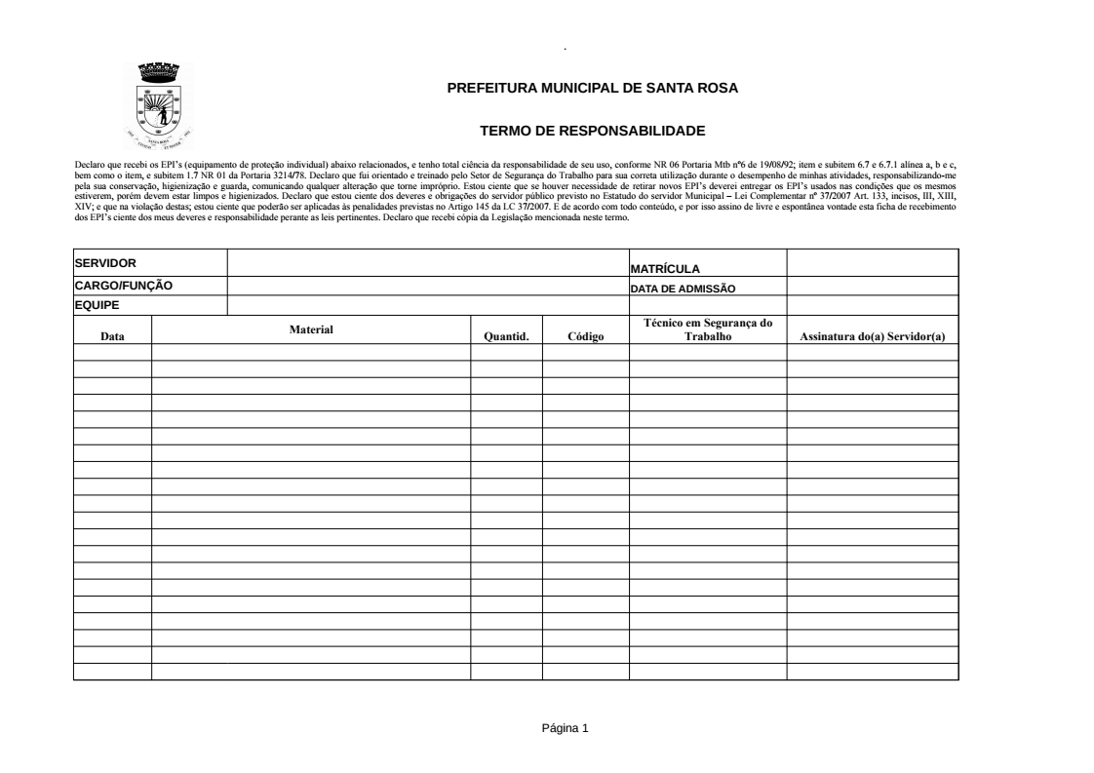

5.2 RETIRADA DO EPI NO ALMOXARIFADO CENTRAL

Após a avaliação realizada pelo técnico em segurança do trabalho e emissão da Requisição ao Almoxarifado, o técnico se dirigirá ao Setor de Almoxarifados Central e procederá a retirada do material solicitado.
As exceções serão analisadas individualmente e de acordo com a ocorrência, quando poderá ser realizada consulta ao setor de Segurança do Trabalho se necessário.
Ficará estabelecido que a retirada de EPIs junto ao Almoxarifado Central será efetuada pelos Técnicos em Segurança do Trabalho conforme a necessidade;
O controle da quantidade de EPIs em estoque será efetuado pelo setor de Almoxarifado com o acompanhamento do setor de Técnicos em Segurança do Trabalho.

6. RESPONSABILIDADES

6.1.1. Do Técnico em Segurança do Trabalho:
- Avaliar cada função do quadro de servidores para fornecimento de EPIs;
- Efetuar o lançamento do fornecimento dos EPIs nas fichas individuais de cada servidor;
- Emitir a requisição retirada do EPI do estoque do almoxarifado;
- Retirar os EPIs junto ao Almoxarifado Central e proceder a entrega aos servidores;
- Dar treinamento do uso do EPI.

6.1.2. Dos servidores:
- Receber o EPI e assinar o termo de responsabilidade;
- Utilizar o EPI conforme norma do equipamento e da função.

6.1.2. Do Almoxarifado:
a) Realizar a entrega do EPI solicitado pelo Técnico em Segurança do Trabalho;

7. REVISÃO
Revisão | Item | Data

